关于浙江大学2022年运动会有关事宜的通知
各院系（学园），有关单位及部门：
浙江大学2022年运动会是展现学校体育教育成果的主要平台，也是全校师生凝心聚力、奋发图强的重要契机，对促进师生养成良好的锻炼习惯和健康生活方式具有重要的引导作用。学校决定于11月25日、26日在紫金港校区举行浙江大学2022年运动会，现将开幕式及阳光健身长跑等有关事项通知如下：
一、关于开幕式
1．开幕式时间：11月25日（星期五）上午7:40-8:10。国旗队、校旗队、校徽队、红旗队、鲜花队、引导队集结时间6:25，各院系（学园）、单位操舞参赛代表队集结时间7:00，第一次操舞比赛7:20。
2．开幕式地点：紫金港校区东田径场。
3．参加开幕式人数：各单位参加开幕式人数（参见附件1），共计6000多人。
4．各代表队位置：司令台前跑道，国旗队（居中）、校旗队（左面）、校徽队（右面）；天然草坪，各代表队位置以主席台正中为中线，左边为单数、右边为双数，以纵队式站立在引导牌后面（参见附件2）。
5．凡报名参加学校运动会的运动员，不用参加开幕式及阳光健身长跑。开幕式时除25日上午有比赛任务外的所有参赛运动员和各队工作人员，必须在观众台指定位置就座。
6．各学部，各院系（学园），有关单位及部门至少要有1名主要负责人参加开幕式，并在司令台就座。
7．参加开幕式的师生员工要做到着装整洁，建议有条件的代表队统一着装。
8．没有参加开幕式操舞比赛的单位，需派一名旗手和二名护旗手代表单位参加阳光健身长跑。
9. 运动员（蓝田学园同学）代表发言，裁判员（体艺部教师）代表发言。
10.校领导宣布：“浙江大学2022年秋季运动会开幕”。
11.8:05第二次操舞比赛开始。
12.8:10浙江大学2022年冬季阳光健身锻炼长跑活动开始。
二、关于阳光健身长跑
1．阳光健身长跑时间：11月25日上午8:10-8:40。
2．阳光健身长跑顺序：校旗校领导队、各学部主要负责人→校运动队→各参赛代表队，依次按指定次序出发，各单位至少要有1名主要负责人和校体委委员参加。
3．阳光健身长跑线路：从东田径场（西跑道）出发经1号门→迪臣路→遵义路（生命科学学院约15分钟）→藕舫路（蒙民伟楼约20分钟）→体育馆（约22分钟）→菜鸟驿站（约28分钟）→中国农业银行前→文化广场（约30分钟）。
4．阳光健身长跑距离：终点为文化广场，全程约3.5公里。玉泉、西溪、华家池、之江校区的返程车辆停靠在西一教学楼西侧(迪臣路)。参加健身长跑的师生员工，需加强自我运动安全监督，并根据自身实际能力确定健身长跑速度与距离。
5．各单位准备两面队旗和旗手：其中一面队旗在教练员、领队会议时上交用于悬挂在看台上，一面由旗手持旗沿上述线路跑完全程。队旗规格建议使用二号旗，旗杆由体委准备。
6．阳光健身长跑组织：请各单位提前组织师生员工进行适应性锻炼，组织锻炼时需注意运动安全；在健身长跑过程中保持队伍的相对整齐性，队员之间相互照顾、相互关心，退场时一定要注意安全。
7．阳光健身长跑安全：请各单位做好安全工作并制订安全防范预案，请安保处制订并落实交通管理与安全保卫工作，建议11月25日8:00-8:50全线实行半交通管制。
8．阳光健身长跑医务站：请校医院制订并落实医务工作，全程设4个医务站、救护车2辆。每站安排医务人员2名和校红十字会学生4名。
9．阳光健身长跑供水站：全程设2个供水站，每站安排3-4名工作人员，并保障足够水源。
三、关于报名
1. 领队：各代表队须报所在院系（学园）、单位分管体育工作的领导为领队。
2. 教练员：各代表队须报各下院系（学园）、单位指导体育教师（参见附件3）或辅导员为教练员。
3. 号码布：运动员比赛号码布由体艺部准备（本科生组白底红字，研究生组白底蓝字，教工组白底黑字），尺寸：最大规格为高20厘米、宽24厘米。
4．未尽事宜，请与楼恒阳老师（13588743336）或张宇老师（15868191737）联系。
四、关于交通安排
校运会期间车辆接送安排参见附件4。
五、关于闭幕式
本次运动会结束不举行闭幕式，定于年底在紫金港剧场举行颁奖仪式，具体时间另行通知。
。

浙江大学体育与美育工作委员会
2022年11月24日

附件1：各院系（学园）、各单位及部门参加开幕式及阳光健身跑人数
位置 | 学院 | 人数 | 位置 | 学院 | 人数
1 | 求是学院蓝田学园 | 1200以上 | 2 | 求是学院紫云碧峰学园 | 1200以上
3 | 求是学院丹阳青溪学园 | 1200以上 | 4 | 竺可桢学院 | 400以上
5 | 医学院 | 20 | 6 | 计算机科学与技术学院+软件学院 | 20
7 | 外国语言文化与国际交流学院 | 20 | 8 | 建筑工程学院 | 20
9 | 机械工程学院 | 20 | 10 | 光电科学与工程学院 | 20
11 | 高分子科学与工程学系 | 20 | 12 | 数学科学学院 | 20
13 | 信息与电子工程学院 | 20 | 14 | 公共管理学院 | 20
15 | 农业与生物技术学院 | 20 | 16 | 电气工程学院 | 20
17 | 能源工程学院 | 20 | 18 | 管理学院 | 20
19 | 文学院 | 20 | 20 | 经济学院 | 20
21 | 材料科学与工程学院 | 20 | 22 | 化学系 | 20
23 | 生命科学学院 | 20 | 24 | 环境与资源学院 | 20
25 | 物理学系 | 20 | 26 | 控制科学与工程学院 | 20
27 | 生物系统工程与食品科学学院 | 20 | 28 | 药学院 | 20
29 | 化学工程与生物工程学院 | 20 | 30 | 教育学院 | 20
31 | 海洋学院 | 20 | 32 | 动物科学学院 | 20
33 | 艺术与考古学院 | 20 | 34 | 传媒与国际文化学院 | 20
35 | 校机关 | 20 | 36 | 心理与行为科学系 | 20
37 | 继续教育学院 | 20 | 38 | 地球科学学院 | 20
39 | 后勤集团 | 20 | 40 | 国际联合学院（海宁校区） | 120
41 | 信息技术中心 | 20 | 42 | 历史学院 | 20
43 | 出版社 | 20 | 44 | 马克思主义学院 | 20
45 | 校医院 | 20 | 46 | 哲学学院 | 20
47 | 图书馆 | 20 | 48 | 航空航天学院 | 20
49 | 建筑设计研究院 | 20 | 50 | 工程师学院 | 20
51 | 先进技术研究院 |  | 52 | 光华法学院 | 20
53 | 国际教育学院 |  | 54 | 生物医学工程与仪器科学学院 | 20
55 | 农业试验站

附件2：各院系（学园）、各单位及部门开幕式站位图
北侧：
2.求是学院紫云碧峰学园；4.竺可桢学院；6.计算机科学与技术学院+软件学院；8.建筑工程学院；10.光电科学与工程学院；12.数学科学学院；14.公共管理学院；16.电气工程学院；18.管理学院；20.经济学院；22.化学系；24.环境与资源学院；26.控制科学与工程学院；28.药学院；30.教育学院；32.动物科学学院；34.传媒与国际文化学院；36.心理与行为科学系；38.地球科学学院；40.国际联合学院（海宁校区）；42.历史学院；44.马克思主义学院；46.哲学学院48.航空航天学院；50.工程师学院；52.光华法学院；54.生物医学工程与仪器科学学院；56.软件学院
南侧：
1.求是学院蓝田学园；3.求是学院丹阳青溪学园；5.医学院；7.外国语院；9.机械工程学院；11.高分子科学与工程学系；13.信息与电子工程学院；15.农业与生物技术学院；17.能源工程学院；19.文学院；21.材料科学与工程学院；23.生命科学学院；25.物理学系；27.生物系统工程与食品科学学院；29.化学工程与生物工程学院；31.海洋学院；33.艺术与考古学院 35.校机关；37.继续教育学院；39.后勤集团；41.信息技术中心；43.出版社；45.校医院；47.图书馆；49. 建筑设计研究院；51. 先进技术研究；53. 国际教育学院；55.新农村发展研究院和农业试验站
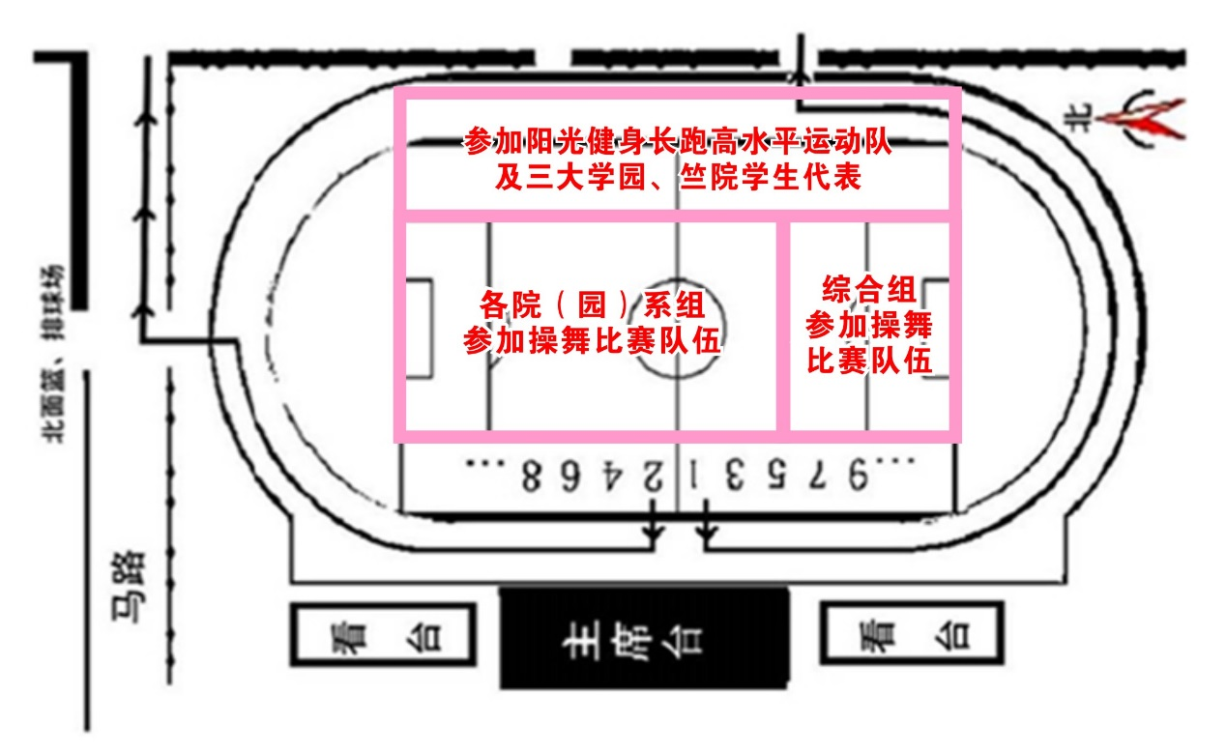

附件3：各院系（学园）、各单位辅导教师名单（2022-2023年)
序号 | 单位 | 分管  领导 | 具体  联系 | 下系 | 联系方式
 |  |  |  | 教师
1 | 求是学院蓝田学园 | 包松 | 汪郭立 | 楼恒阳 | 13588743336
2 | 求是学院紫云碧峰学园 | 詹美燕 | 黄少麒 | 叶亚金 | 13989472739
3 | 求是学院丹阳青溪学园 | 卓亨逹 | 郑尚东 | 余保玲 | 13958169785
4 | 竺可桢学院 | 徐晓峰 | 吴震宇 | 钱 锋 | 13958092079
5 | 医学院 | 徐凌霄 | 田子钰 | 李志远 | 13606533745
6 | 计算机科学与技术学院 | 单珏慧 | 虞 睿 | 郭 虹 | 18602145502
 | 软件学院 |  |  | 蓝天宇 | 18357896699
7 | 外国语学院 | 费兰兰 | 林鹏 | 许 慧 | 13606800375
8 | 建筑工程学院 | 张 威 | 张宇 | 潘雯雯 | 18806711241
9 | 机械工程学院 | 俞磊 | 刘炳瑞 | 董晓虹 | 13615811698
10 | 光电科学与工程学院 | 赵传贤 | 张曼华 | 卢 芬 | 13805721986
11 | 高分子科学与工程学系 | 廉洁 | 王清晴 | 寿旻超 | 18221799760
12 | 数学科学学院 | 孙 凯 | 周佳豪 | 金慧娟 | 13957170120
13 | 信息与电子工程学院 | 戴志潜 | 赵嵩 | 董育平 | 13858061685
14 | 公共管理学院 | 姚 晨 | 金 松 | 程路明 | 13705715516
15 | 农业与生物技术学院 | 张帆 | 盖豪 | 赵 峰 | 18610664966
16 | 电气工程学院 | 徐超炯 | 钟翼 | 刘 明 | 15168355551
17 | 能源工程学院 | 徐敏娜 | 朱闻宇 | 陈莹莹 | 13958065889
18 | 管理学院 | 潘健 | 王 凯 | 蒋天骄 | 13588157313
19 | 文学院 | 郑英蓓 | 陶安娜 | 陈 涛 | 13515711989
20 | 经济学院 | 卢飞霞 | 黄馨慧 | 刘 博 | 18667188615
21 | 材料科学与工程学院 | 王育平 | 包晨琛 | 许亚萍 | 18858110202
22 | 化学系 | 丁立仲 | 商 夏 | 翟旺旺 | 18810450945
23 | 生命科学学院 | 谭芸 | 徐阳波 | 陈 烽 | 13605712289
24 | 环境与资源学院 | 吴卫华 | 倪百惠 | 钱宏颖 | 15345810776
25 | 物理学系 | 邹安川 | 巫阳 | 姜 凯 | 13306519959
26 | 控制科学与工程学院 | 杨倩 | 林恬怡 | 吕荷莉 | 13777572356
27 | 生物系统工程与食品科学学院 | 王一清 | 闫凯亚 | 黄文婷 | 15541266688
28 | 药学院 | 杨慧蓉 | 王秋铭 | 朱 莉 | 15067196997
29 | 化学工程与生物工程学院 | 王巍贺 | 马灏名 | 虞松坤 | 18867111102
30 | 教育学院 | 崔倩 | 吴春霆 | 陈坚坚 | 13858101818
31 | 海洋学院 | 阮 啸 | 吴诗梁 | 朱晓龙 | 13003694331
32 | 动物科学学院 | 周伟辉 | 任思丹 | 黄小玲 | 13858077016
33 | 生物医学工程与仪器科学学院 | 杨 扬 | 曹野 | 傅建东 | 13645716111
34 | 传媒与国际文化学院 | 叶建英 | 秦钰阳 | 孙冠荣 | 15669071877
35 | 心理与行为科学系 | 陈妙峰 | 夏卓然 | 吴 剑 | 13306811925
36 | 工程师学院 | 沈 哲 | 余辉 | 鲁 茜 | 15888828046
37 | 地球科学学院 | 程晓敢 | 王恩杰 | 王大庆 | 15757723945
38 | 后勤集团 | 刘辉文 |  | 潘德运 | 15990113333
39 | 国际联合学院  （海宁国际校区） | 王玉芬 |  | 陈志强 | 13634166756
40 | 光华法学院 | 李冬雪 | 李俞可心 | 林时云 | 13336093687
41 | 校机关 |  | 周佳儿 | 傅旭波 | 15968806186
42 | 艺术与考古学院 | 赵蕾蕾 | 周 辰 | 史倩玉 | 18516630414
43 | 马克思主义学院 | 徐晓霞 | 徐晓霞 | 张春晓 | 15158130271
44 | 校医院 | 缪 锋 |  | 刘 剑 | 18957152117
45 | 航空航天学院 | 季湘铭 | 任奇 | 张 束 | 15968886000
46 | 图书馆 | 吴 晨 | 杨建兵 | 傅旭波 | 15968806186
47 | 继续教育学院 | 沈燎 | 周 翔 | 吕 萍 | 13588707540
48 | 国际教育学院 | 卢正中 |  | 刘卫中 | 13738051978
49 | 信息技术中心 | 董 榕 |  | 金 雷 | 18868753225
50 | 出版社 | 张琛 |  | 郑其适 | 13616516999
51 | 建筑设计研究院 | 吕淼华
52 | 新农村发展研究院和农业试验站 | 宋文坚
53 | 档案馆 | 蓝蕾
54 | 哲学学院 | 鲁平 | 鲁平 | 韩呈恺 | 18513474412
55 | 历史学院 | 卢军霞 |  | 徐曼 | 13805798884

附件4：校运会车辆接送时刻表

一、校运会开幕式运动员专用车(2022年11月25日，星期五)

上车地点 | 发车时间 | 到达地点 | 车辆数
玉泉校区体育馆后面（智泉路） | 6:20 | 紫金港田径场边 | 5辆
西溪校区正门口 | 6:20 | 紫金港田径场边 | 1辆
华家池校区东门大型停车场 | 6:00 | 紫金港田径场边 | 1辆
之江校区后门 | 6:00 | 紫金港田径场边 | 1辆
城市学院（至善楼北校区） | 6:20 | 紫金港田径场边 | 1辆
紫金港西一西侧 | 9:30 | 城市学院（至善楼北校区） | 1辆
紫金港西一西侧 | 9:30 | 玉泉校区体育馆后面  （智泉路） | 3辆
紫金港西一西侧 | 9:30 | 西溪校区正门口 | 1辆
紫金港西一西侧 | 9:30 | 华家池校区正门口 | 1辆
紫金港西一西侧 | 9:30 | 之江校区后门 | 1辆
紫金港西一西侧 | 12:00 | 玉泉校区体育馆后面  （智泉路） | 1辆
紫金港西一西侧 | 12:00 | 西溪校区正门口 | 1辆
紫金港西一西侧 | 12:00 | 华家池校区正门口 | 1辆

二、校运会运动员专用车(2022年11月25日，星期五)

上车地点 | 发车时间 | 到达地点 | 车辆数
玉泉校区体育馆后面  （智泉路） | 12:00、13:30 | 紫金港田径场边 | 1辆
紫金港田径场边 | 15:00、17:00 | 玉泉校区体育馆后面（智泉路） | 1辆
西溪校区正门口 | 12:00、13:30 | 紫金港田径场边 | 1辆
紫金港田径场边 | 15:00、17:00 | 西溪校区正门口 | 1辆
华家池校区东门大型停车场 | 11:30、13:30 | 紫金港田径场边 | 1辆
紫金港田径场边 | 15:00、17:00 | 华家池校区东门  大型停车场 | 1辆
之江校区后门 | 11:30 | 经玉泉至紫金港 | 1辆
紫金港田径场边 | 17:00 | 城市学院（至善楼北校区） | 1辆
紫金港田径场边 | 17:00 | 经玉泉至之江 | 1辆
三、校运会运动员专用车(2022年11月26日，星期六)

上车地点 | 发车时间 | 到达地点 | 车辆数
城市学院（至善楼北校区） | 7：00 | 紫金港田径场边 | 1辆
玉泉校区体育馆后面  （智泉路） | 7:00 | 紫金港田径场边 | 1辆
紫金港田径场边 | 16:30 | 玉泉校区体育馆后面  （智泉路） | 1辆
西溪校区正门口 | 7:00 | 紫金港田径场边 | 1辆
紫金港田径场边 | 14：30 | 城市学院（至善楼北校区） | 1辆
紫金港田径场边 | 16:30 | 西溪校区正门口 | 1辆
华家池校区东门大型停车场 | 6:40 | 紫金港田径场边 | 1辆
紫金港田径场边 | 16:30 | 华家池校区东门  大型停车场 | 1辆
之江校区后门 | 6:40 | 紫金港田径场边 | 1辆
紫金港田径场边 | 16:30 | 之江校区后门 | 1辆

注：紫金港田径场边16:30班车发车时间将根据运动会的结束时间作调整,计划在比赛结束半小时后发车。

浙江大学2022年运动会补充通知
一、检录：检录处设在西田径场北侧过道上。径赛、田赛提前20分钟，接力项目提前30分钟检录。（注：径赛由检录员检录，田赛由各田赛裁判组到田赛检录处检录。）部分项目在比赛地点进行检录，具体项目如下：实心球掷远及垒球掷准在云峰宿舍前篮球场的东侧进行检录；立定投篮在云峰宿舍前篮球场的西侧进行检录；
二、录取名次：径赛：（1）有预、决赛：预赛按成绩录取进入后续赛次，决赛按名次录取。（2）直接决赛：一组性直接决赛按名次录取；多组性直接决赛按成绩录取名次。田赛：一律按成绩录取。
三、教工组：
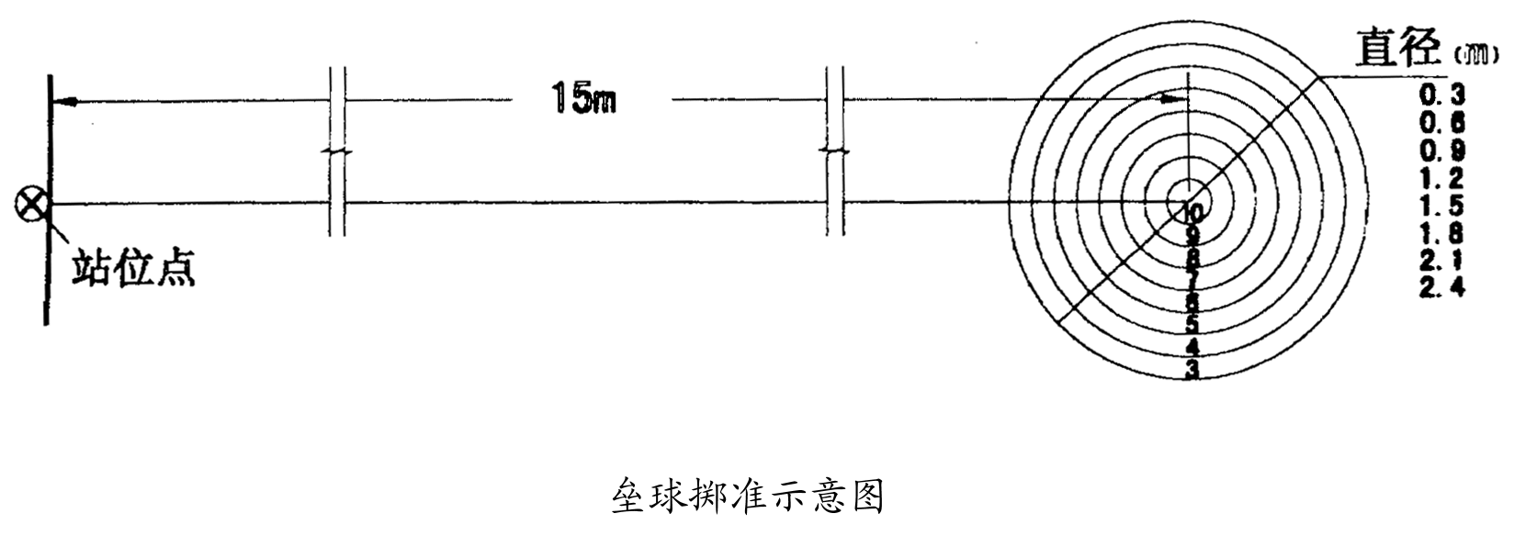
（1）垒球掷准：直接进行决赛，每人试掷10次（球），在东田径场北边篮球场进行，得分多者名次列前。男子掷准距离为15米，女子掷准距离为13米。

（2）立定投篮：直接进行决赛，每人试投10个球在云峰宿舍前面的篮球场分组进行，进球多者名次列前。出现第一名并列时，以谁先进球为胜，如再并列，则看第二个球谁先进，依次类推。
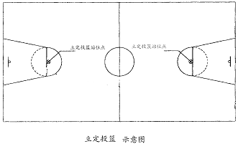

（3）好伙伴赛跑：2人为一组将队员相邻的脚绑在一起, 听到裁判员发出口令后一起出发，通过50米的距离，用时短者获胜，如在跑进过程中绑脚的绳子完全松开需要重新绑好再跑，否则不计成绩。
（4）立定跳远：比赛时运动员双脚站立在起跳线后，身体任何部位不得触线，原地双脚同时起跳双脚落地，不得有垫步或连跳动作，如双脚离地后不起跳，落下后再起跳，即为连续离地两次，作一次试跳失败论。每人试跳3次，取最好一次成绩进行排名（成绩并列对比第二成绩，以此类推）。比赛时不准穿钉鞋（卸除钉子的钉鞋也不允许）。
（5）实心球掷远：比赛时运动员站在起掷线后，不得踩线，必须是原地投掷，不得助跑或垫步。必须双手举球从头部上方向前投掷，不能单手投掷或双手低甩。每人投掷三次（连续），取最好一次成绩进行排名（成绩并列对比第二成绩，以此类推）。
四、 10×50米接力：按规程规定人数，单数5人在终点（也是第一棒起点），双数5人在另一边（也是最后一棒），接棒队员左或右手必须绕过标志竿接棒，违规者一人次加时60秒，最后一棒队员配有标志带。
五、部分长距离项目比赛采用限时制：
（1）、教青女子3000米比赛限时为20分钟；
（2）、教青男子5000米比赛限时为23分钟；
（3）、本科男子5000米比赛限时为22分钟；
（4）、本科女子3000米比赛限时为18分钟。
到规定时限尚未结束比赛的运动员，裁判员将劝其结束比赛。但各组比赛在规定时限内到达终点人数还不足录取名次时，可延长时限，以取足名次时止。
六、接力棒次表必须提早一个单元上交。
七、对多报人数或多报项目的修正后说明：
部分学院未按竞赛规则规定报名，报名单中出现多报人数或多报项目现象，我们按规定予以改项目或直接删除，请有关单位注意核对。可能还会存在多报人数或多报项目，我们将直接删除，不再通知，请谅解！
八、运动器材：运动员跑、跳、掷鞋各单位自备,其它器械由承办单位提供；

